**COLÉGIO EVANGÉLICO ALMEIDA BARROS**

**Data: ___/____/____**

**Professora: Letícia Aires**

**Aluno: _____________________**

**Lista de Exercícios – 2º ano**

**APOSTILA 2 – pg 9**

1. Classifique as transformações apresentadas em endotérmicas ou exotérmicas

$C_{12}H_{22}O_{11(s)}+calor→12C_{(s)}+11H_{2}O_{(g)}$

$$ENDOTÉRMICA$$

$C_{6}H_{12}O_{6\left(aq\right)}+6O_{2\left(g\right)}→6{CO}_{2\left(g\right)}+6H_{2}O_{\left(g\right)}+calor$

EXOTÉRMICA

$H_{2}O_{\left(l\right)}→H_{2\left(g\right)}+\frac{1}{2}O_{2\left(g\right)} ∆H>0$

ENDOTÉRMICA

${HCl}_{\left(aq\right)}+{NaOH}_{\left(aq\right)}-13,8 kcal →{NaCl}_{\left(aq\right)}+H_{2}O_{\left(l\right)}$

$$EXOTÉRMICA$$

$C_{2}H_{6}O_{\left(l\right)}+3O_{2\left(g\right)}→2{CO}_{2\left(g\right)}+3H_{2}O_{\left(l\right)}$

$∆H=-1366,1 kJ$

$$EXOTÉRMICA$$

$H_{2\left(g\right)}+\frac{1}{2}O_{2\left(g\right)}→H_{2}O_{\left(g\right)}+241,82 kJ$

EXOTÉRMICA

$H_{2}O_{(g)}→H_{2(g)}+\frac{1}{2}O_{2(g)} ∆H=+241,82 kJ$

ENDOTÉRMICA

1. 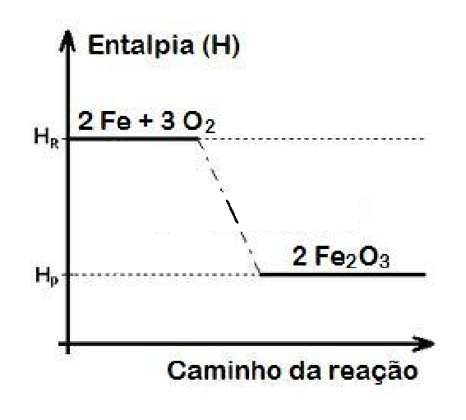 EXOTÉRMICA
2. 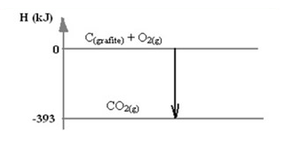EXOTÉRMICA

**CADERNO DE ATIVIDADE – pgs 5, 6 e 7**

1. As imagens a seguir apresentam fenômenos que ocorrem em nosso dia a dia. Classifique cada transformação em exotérmica ou endotérmica.
2. Queima da vela

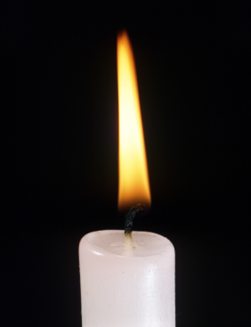 EXOTÉRMICA

1. Roupas secando no varal

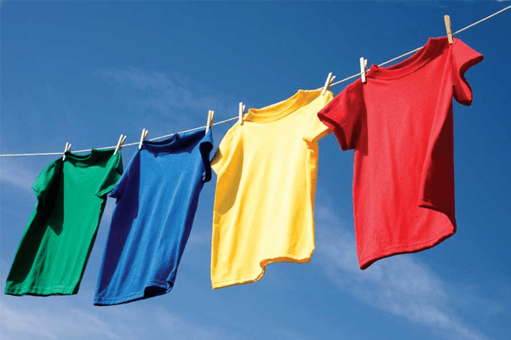 ENDOTÉRMICA

1. Condensação da água no vidro

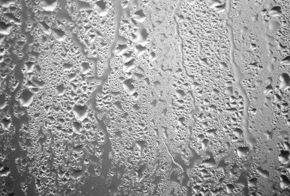 EXOTÉRMICA

1. Fotossíntese

ENDOTÉRMICA

1. Desde a pré-história, quando aprendeu a manipular o fogo para cozinhar seus alimentos e se aquecer, o homem vem percebendo sua dependência cada vez maior das várias formas de energia. A energia é importante para uso industrial e doméstico, nos transportes, etc. Existem reações químicas que ocorrem com liberação ou absorção de energia, sob a forma de calor, denominadas, respectivamente, como exotérmicas e endotérmicas. Observe o gráfico a seguir e assinale a alternativa correta:

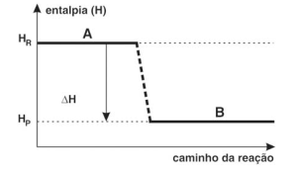

1. O gráfico representa uma reação endotérmica
2. O gráfico representa uma reação exotérmica
3. A entalpia dos reagentes é igual à dos produtos
4. A entalpia dos produtos é maior que a dos reagentes
5. A variação de entalpia é maior que zero
6. O gráfico a seguir representa a variação de entalpia para uma reação genérica que pode levar à formação dos produtos P1 e P2 a partir do reagente R

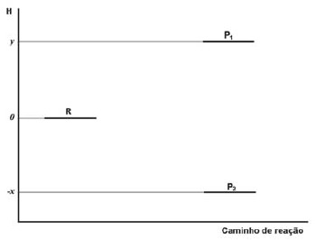

A análise do gráfico permite concluir que a:

1. Reação libera energia para produção de P1
2. Produção de P2 é um processo endotérmico
3. Variação de entalpia para formação de P1 é y
4. Reação que leva a P2 ocorre com maior rendimento.
5. Assinale a alternativa que representa corretamente a equação termoquímica para a formação do ácido clorídrico.
6. H2 + Cℓ2 → 2 HCℓ
7. H2(g) + Cℓ2(g) → HCℓ(g)ΔH = –92,31 kJ
8. H2(g) + Cℓ2(g) → HCℓ(g)
9. H2(g) + Cℓ2(g)→2 HCℓ(g)ΔH = –184,8 kJ
10. ½ H2(g) + ½ Cℓ2(g) → 1 HCℓ(g)ΔH = –92,31 kJ
11. A fotossíntese envolve a absorção de 2,3 x 10³ kJ/mol de glicose e está representada adequadamente pelo diagrama de energia

(A) 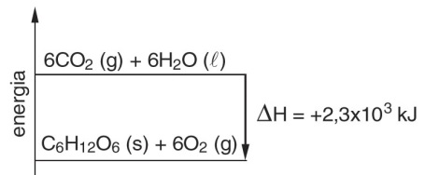

(B) 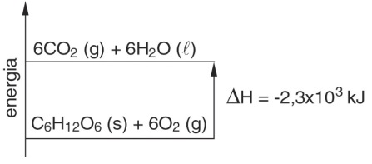

(C) 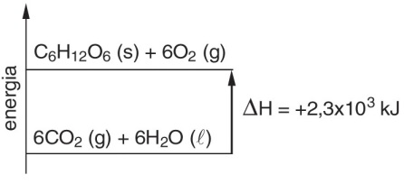

(D) 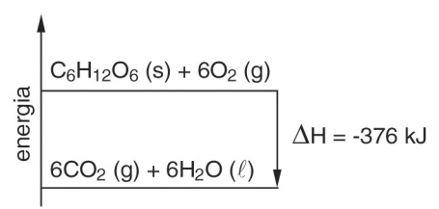

(E)